`

MASTER 1 EN SECURITE DES SYSTEMES D’INFORMATION
PROJET 2 : MISE EN PLACE D’UNE AUTORITE DE CERTIFICATION (PKI) AVEC EJBCA ET PASSAGE DE HTTP VERS HTTPS

Présenté par
- Mame Fama DIENG
- Ahmad Abdou Malick DIOP
- Pape Mamadou BA

Sous la direction de
DR Demba SOW

Promotion 2025/2026

Sommaire
1. Introduction 1
2. Contexte et objectifs 1
3. Architecture de la solution 2
4. Répartition de l'équipe 3
5. Phase d'installation d'EJBCA 3
5.1 Prérequis logiciels 3
5.2 Compilation d'EJBCA Community 6
5.3 Déploiement sur WildFly 7
6. Phase de configuration de la PKI 7
6.1 Création de la Management CA et du SuperAdmin 7
6.2 Authentification par certificat client sur l'Admin Web 8
6.3 Émission du certificat serveur 13
7. Migration HTTP vers HTTPS 17
7.1 Contexte et objectif 17
7.2 Génération de la demande de certificat (CSR) 18
7.3 Configuration Nginx en HTTPS 18
7.4 Redirection HTTP → HTTPS 18
7.5 Durcissement de la configuration TLS 19
7.6 Vérification 19
7.7 Limites identifiées et éléments à contextualiser 31
7.8 Difficultés rencontrées 32
8. Tests et validation 32
Difficultés rencontrées et solutions 32
Perspectives 33
Conclusion 33
Bibliographie / Webographie 34

Liste des Figures
Figure 1 : Architecture de la PKI et migration HTTP vers HTTPS 2
Figure 2 : Vérification de l'installation du JDK 17 4
Figure 3 : Base de données ejbca créée dans PostgreSQL 4
Figure 4 : verification-apache-ant.png 5
Figure 5 : service-postgresql-actif 5
Figure 6 : base-données-ejbca-créée 5
Figure 7 : Fichier de configuration database.properties 6
Figure 8 : Compilation réussie d'EJBCA avec Ant (27 minutes, dépendances Maven/Ivy incluses) 6
Figure 9 :Démarrage de WildFly 39 7
Figure 10 : Datasource EjbcaDS lié dans WildFly 7
Figure 11 : Preuve en base de données de la création de la Management CA 8
Figure 12 : Preuve en base de données du compte SuperAdmin 8
Figure 13 : enrolement-ra-web-choix-algorithme 9
Figure 14 : enrolement-ra-web-telechargement-pkcs12 9
Figure 15 : assistant-import-magasin-personnel 10
Figure 16 : assistant-import-reussi 10
Figure 17 : erreur-aucun-certificat-presente 11
Figure 18 : configuration-wildfly-authentification-client 11
Figure 19 : popup-selection-certificat-superadmin 12
Figure 20 : adminweb-connexion-superadmin-reussie 12
Figure 21 : formulaire-ajout-end-entity-profil-server 13
Figure 22 : csr-collee-avant-depot 13

Liste des Tableaux
Tableau 1 : Prérequis logiciels et leur rôle 3

Introduction
Ce projet a pour objectif de mettre en place une infrastructure à clés publiques (PKI) privée à l'aide du logiciel open source EJBCA (Enterprise Java Beans Certificate Authority), puis d'utiliser cette PKI pour migrer un serveur web fonctionnant initialement en HTTP vers le protocole sécurisé HTTPS.

Une PKI permet d'émettre, de gérer et de révoquer des certificats numériques X.509, qui servent de base à l'authentification et au chiffrement des échanges (TLS/SSL). Dans ce projet, nous déployons notre propre Autorité de Certification (Management CA), nous émettons un certificat serveur signé par cette CA, et nous configurons un serveur web pour qu'il présente ce certificat aux clients, remplaçant ainsi une connexion HTTP non chiffrée par une connexion HTTPS chiffrée et authentifiée.

Le projet a été réalisé en équipe de 3 personnes, chaque membre prenant en charge une partie du travail via une branche Git dédiée : le déploiement de la PKI (Ahmad Diop), la migration HTTPS du serveur web (Pape Mamadou Bâ), et les tests de validation (Mame Fama Dieng).

Contexte et objectifs
Les certificats publics délivrés par des autorités reconnues (ex. Let's Encrypt) ne conviennent pas à tous les usages : environnements internes, intranets, authentification mutuelle (mTLS), IoT, ou environnements de test/formation. Une PKI privée reste la solution de référence dans ces cas, et EJBCA (édité par Keyfactor, disponible en version Community open source) est l'un des outils les plus utilisés pour la déployer.

Objectifs pédagogiques :
- Comprendre les concepts de PKI : Autorité de Certification, certificats X.509, CRL/OCSP.
- Savoir déployer une CA privée avec un outil professionnel (EJBCA).
- Savoir générer une CSR, faire signer un certificat, et l'installer sur un serveur web.
- Comprendre et mettre en œuvre la migration HTTP → HTTPS (redirection, durcissement TLS).
- Valider concrètement la chaîne de confiance et la différence avec les CA publiques.

Architecture de la solution
L'architecture repose sur trois briques principales, installées nativement :
- EJBCA Community, compilé depuis les sources et déployé sur WildFly 39, avec PostgreSQL 17 comme base de données.
- Une Management CA auto-signée (RSA 4096, SHA256WithRSA) qui émet directement les certificats "End Entity" (certificat SuperAdmin pour l'administration, certificat serveur pour la démonstration HTTPS).
- Un serveur web (Apache, Nginx ou IIS, au choix de Papa Mamadou Bâ) initialement en HTTP, reconfiguré en HTTPS avec le certificat émis par la CA, avec redirection HTTP → HTTPS.

Le certificat racine de la Management CA est ajouté au magasin de confiance du client (navigateur ou système) pour valider la chaîne de certification sans avertissement de sécurité.
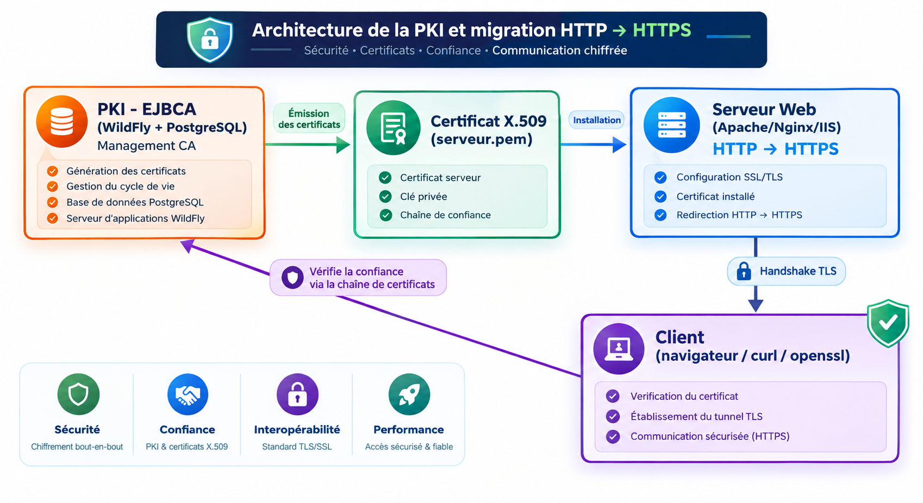
Figure 1 : Architecture de la PKI et migration HTTP vers HTTPS

Répartition de l'équipe
Le projet a été réparti en trois branches Git, une par membre :

- Ahmad Diop (branche pki-ejbca-setup) : installation native d'EJBCA (JDK, Ant, WildFly, PostgreSQL), création de la Management CA et du compte SuperAdmin, émission des certificats serveur.
- Papa Mamadou Bâ (branche webserver-https-migration) : mise en place du serveur web de démonstration, génération de la CSR, migration HTTP vers HTTPS avec le certificat émis par la CA, durcissement TLS.
- Mame Fama Dieng (branche docs-rapport-tests) : révocation de certificat et vérification CRL, audit de sécurité TLS indépendant, comparatif CA privée vs CA publique, scénarios de test, documentation.

Chaque membre a travaillé sur sa branche puis a fusionné son travail vers la branche principale (main) via des Pull Requests, pour une relecture croisée du code et de la configuration.

Phase d'installation d'EJBCA
La PKI EJBCA a été installée nativement sur Windows : JDK, Apache Ant, WildFly et PostgreSQL installés directement sur le système, sans conteneurisation. Cette approche correspond à la méthode d'installation manuelle officiellement documentée par EJBCA, et permet une maîtrise complète de chaque composant de la chaîne (serveur d'application, base de données, build du logiciel).

Prérequis logiciels

Outil | Rôle
JDK 17 (Temurin) | Compiler et exécuter EJBCA/WildFly
Apache Ant 1.10.18 | Compiler EJBCA depuis les sources
PostgreSQL 17 | Base de données de la CA
WildFly 39.0.1.Final | Serveur d'application Java EE hébergeant EJBCA

Tableau 1 : Prérequis logiciels et leur rôle

Ces outils ont été installés via winget (JDK, PostgreSQL) et par téléchargement direct des archives officielles (Ant, WildFly), sans passer par un gestionnaire de conteneurs.

winget install --id EclipseAdoptium.Temurin.17.JDK --silent

La commande ci-dessus installe le JDK 17 (Eclipse Temurin) via winget. La capture suivante vérifie que le JDK 17 est bien actif : la commande java -version retourne bien "openjdk version 17.0.20.1".

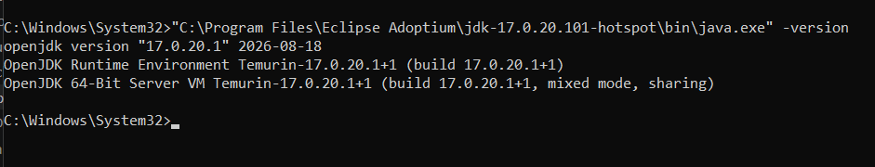
Figure 2 : Vérification de l'installation du JDK 17

winget install --id PostgreSQL.PostgreSQL.17 --silent

Cette commande installe PostgreSQL 17 via winget. Les deux captures suivantes vérifient que le service tourne bien, puis que la base de données ejbca a été créée.

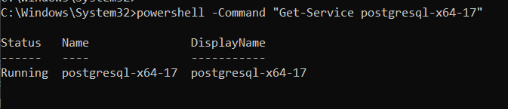
Figure 3 : Base de données ejbca créée dans PostgreSQL

curl -sL -o apache-ant.zip https://dlcdn.apache.org/ant/binaries/apache-ant-1.10.18-bin.zip

Cette commande télécharge l'archive Apache Ant, outil de build utilisé pour compiler EJBCA depuis les sources. La capture suivante confirme qu'Ant est fonctionnel une fois extrait.
Figure 4 : verification-apache-ant.png

curl -sL -o wildfly.zip https://github.com/wildfly/wildfly/releases/download/39.0.1.Final/wildfly-39.0.1.Final.zip

WildFly est le serveur d'application Java EE qui héberge EJBCA. Les captures suivantes confirment que PostgreSQL est actif et que la base de données ejbca a bien été créée avant de poursuivre.

Figure 5 : service-postgresql-actif

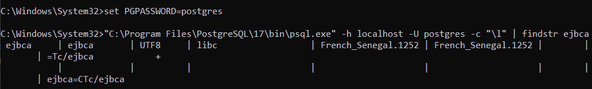
Figure 6 : base-données-ejbca-créée

Compilation d'EJBCA Community

Le code source d'EJBCA Community (version r9.3.7) est téléchargé depuis le dépôt officiel Keyfactor, puis compilé avec Apache Ant. Deux fichiers de configuration doivent être créés au préalable.

curl -sL -o ejbca-ce.zip https://api.github.com/repos/Keyfactor/ejbca-ce/zipball/r9.3.7

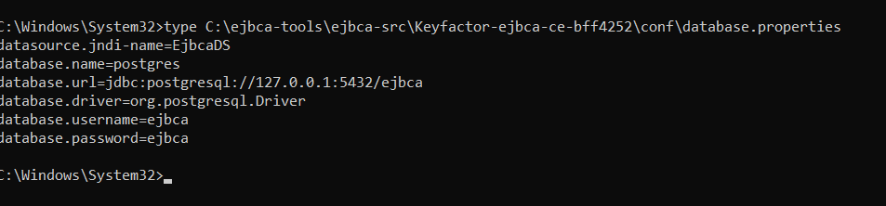
Figure 7 : Fichier de configuration database.properties

ant clean
ant deployear

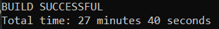
Figure 8 : Compilation réussie d'EJBCA avec Ant (27 minutes, dépendances Maven/Ivy incluses)

Déploiement sur WildFly

L'archive EJBCA compilée (ejbca.ear) est automatiquement copiée dans le dossier de déploiement de WildFly. Le pilote JDBC PostgreSQL est ajouté manuellement, puis WildFly est démarré.

Figure 9 :Démarrage de WildFly 39

Un datasource JNDI (EjbcaDS) est ensuite créé via l'outil en ligne de commande jboss-cli pour relier WildFly à la base PostgreSQL.
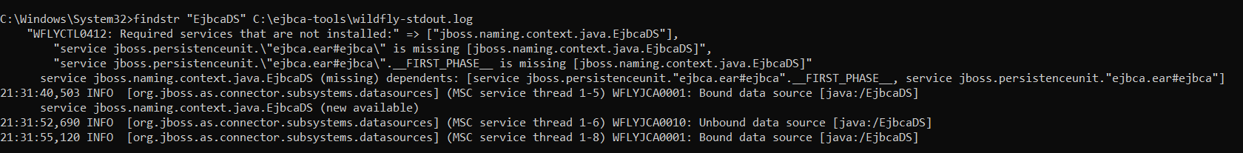
Figure 10 : Datasource EjbcaDS lié dans WildFly

Phase de configuration de la PKI
Cette phase couvre la création de la Management CA, du compte administrateur SuperAdmin, et l'émission du certificat serveur destiné à la migration HTTPS.

Création de la Management CA et du SuperAdmin

La commande « ca » init crée la Management CA (RSA 4096, SHA256WithRSA, auto-signée) et initialise le rôle Super Administrator Role, rattaché à un certificat futur de CN=SuperAdmin.
./bin/ejbca.sh ca init ManagementCA "CN=Master-SSI Management CA,O=Master-SSI-2026,C=SN" soft foo123 4096 RSA 3650 null SHA256WithRSA -superadmincn SuperAdmin

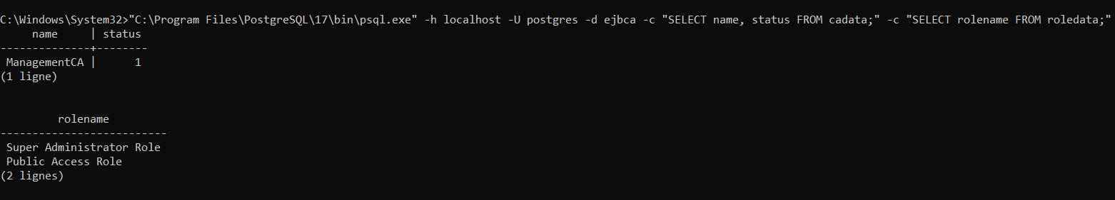
Figure 11 : Preuve en base de données de la création de la Management CA

Le compte SuperAdmin (end entity) est ensuite créé pour permettre la génération de son certificat client.
./bin/ejbca.sh ra addendentity --username SuperAdmin --password foo123 --dn "CN=SuperAdmin" --caname ManagementCA --type 1 --token P12

Figure 12 : Preuve en base de données du compte SuperAdmin

Authentification par certificat client sur l'Admin Web

Le certificat SuperAdmin doit être récupéré puis importé dans le navigateur pour pouvoir s'authentifier sur l'Admin Web, qui exige un certificat client plutôt qu'un mot de passe.
L'enrôlement se fait via la RA Web, en utilisant le nom d'utilisateur SuperAdmin et le code d'enrôlement associé. Un algorithme RSA 2048 bits est choisi plutôt que la courbe elliptique proposée par défaut, jugée trop faible.
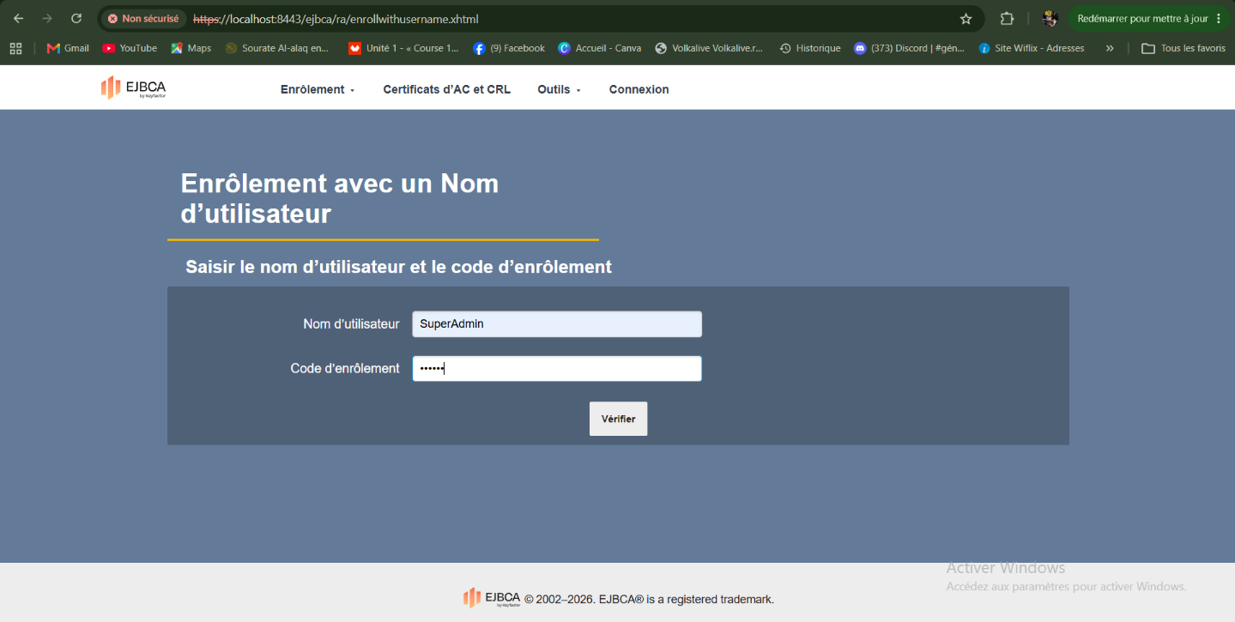
Figure 13 : enrolement-ra-web-choix-algorithme

Le certificat est ensuite téléchargé au format PKCS#12 (.p12), qui contient à la fois le certificat et la clé privée protégés par mot de passe.
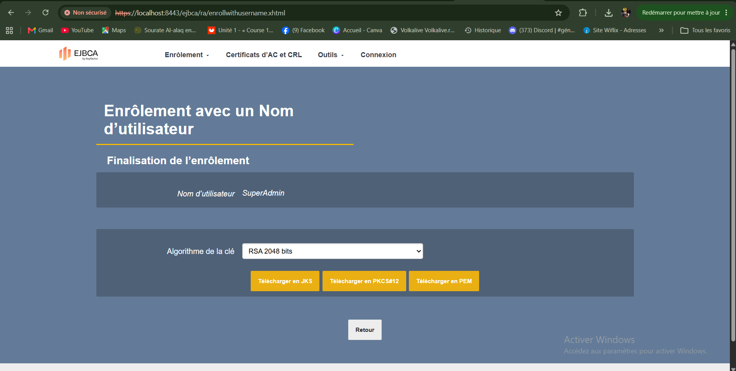
Figure 14 : enrolement-ra-web-telechargement-pkcs12

Ce fichier .p12 est importé dans le magasin de certificats personnel de Windows via l'Assistant d'importation de certificat.

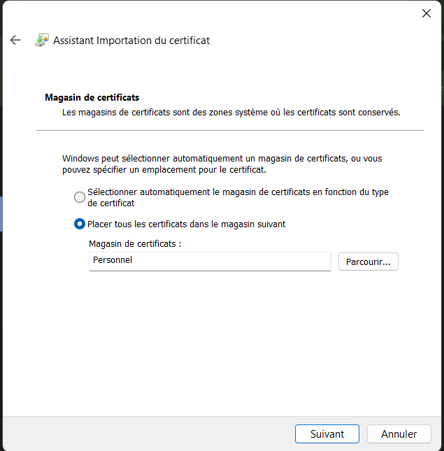
Figure 15 : assistant-import-magasin-personnel

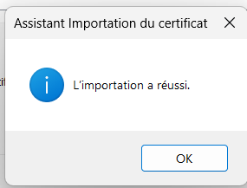
Figure 16 : assistant-import-reussi

Une première tentative de connexion à l'Admin Web échoue avec l'erreur "Authorization Denied - No client certificate was presented" : WildFly n'était pas configuré pour exiger un certificat client lors de la négociation TLS.

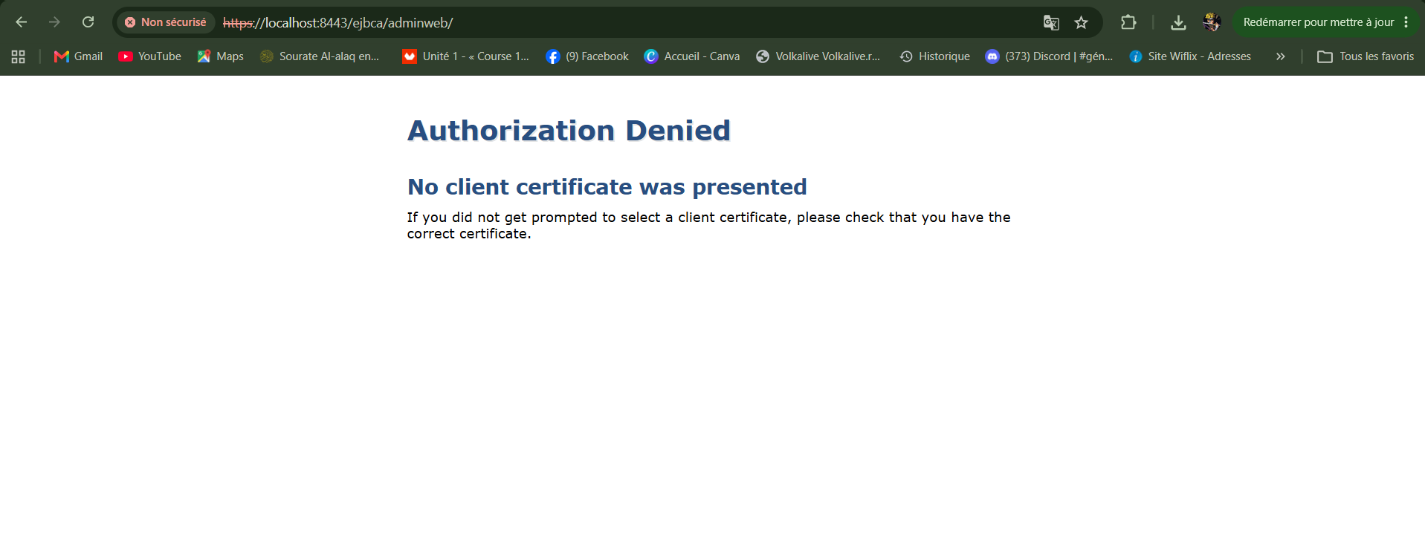
Figure 17 : erreur-aucun-certificat-présente

La correction consiste à créer un truststore contenant le certificat de la Management CA, puis à l'associer au contexte SSL de WildFly (subsystem Elytron) en activant l'option want-client-auth.

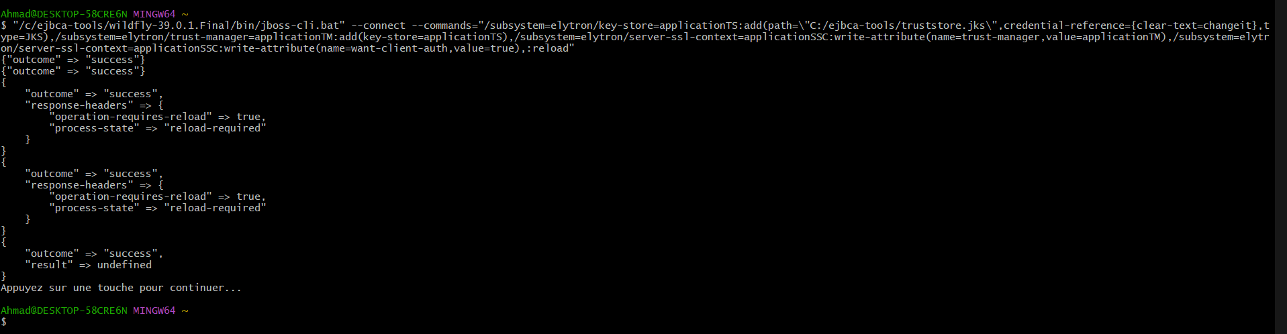
Figure 18 : configuration-wildfly-authentification-client

Après cette correction, une nouvelle tentative de connexion propose bien de choisir le certificat SuperAdmin, ce qui confirme que WildFly demande désormais un certificat client.

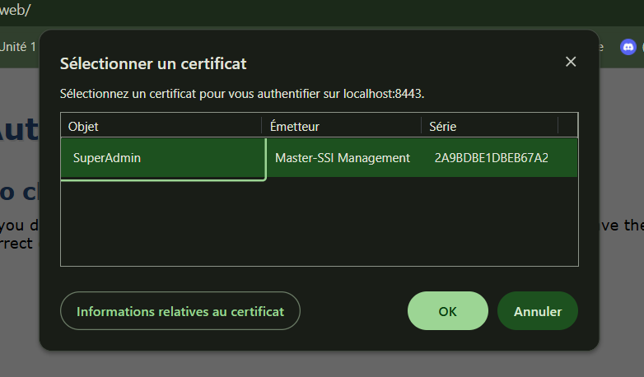
Figure 19 : popup-selection-certificat-superadmin

Enfin ça marche , la connexion est réussie.
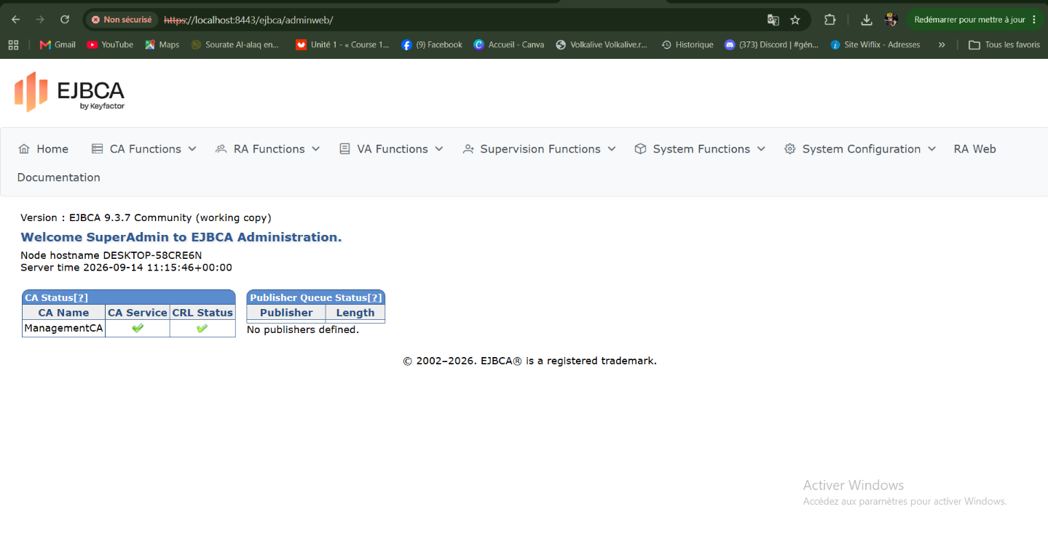
Figure 20 : adminweb-connexion-superadmin-reussie

Émission du certificat serveur

Un compte End Entity est créé dans l'Admin Web pour le serveur de démonstration de Papa Mamadou Bâ (menu RA Functions → Add End Entity).
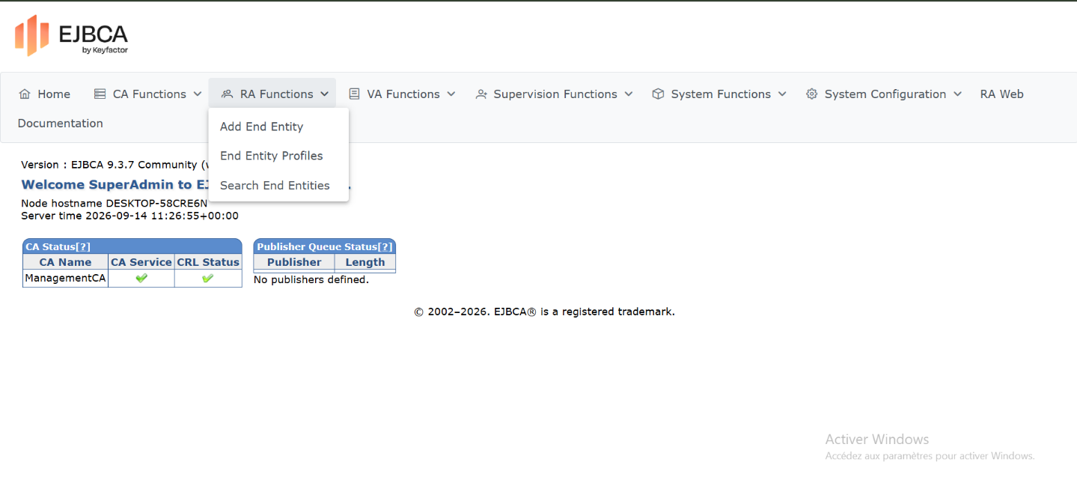
Figure 21 : Accès au formulaire de création d'End Entity

Le formulaire est rempli avec un nom d'utilisateur et un mot de passe temporaires, qui serviront de code d'enrôlement pour récupérer le certificat une fois signé.
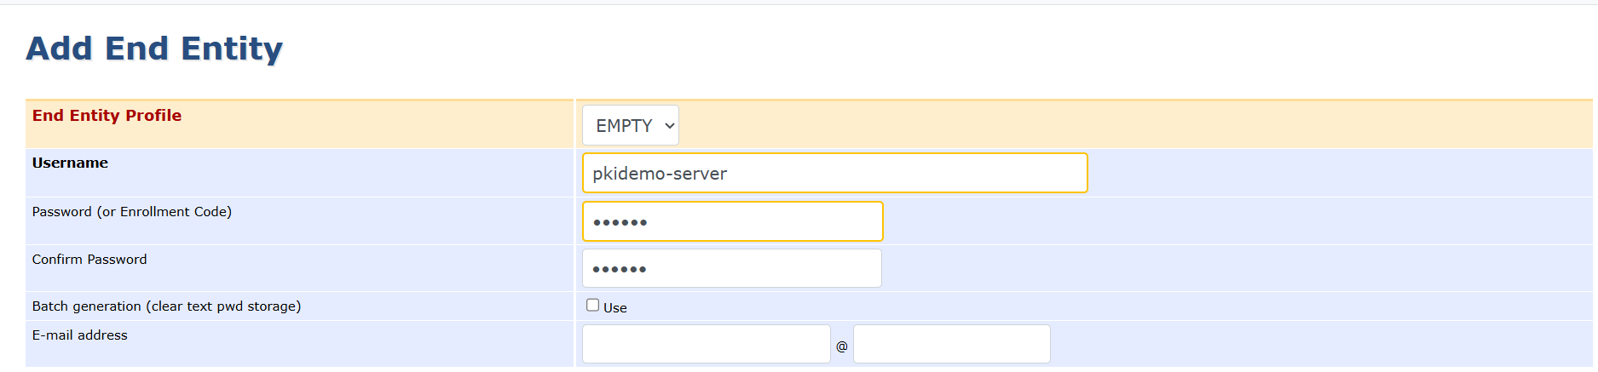
Figure 22 : Identifiants de l'End Entity (nom d'utilisateur et mot de passe)

Le Common Name (CN) du certificat est renseigné avec le nom de domaine du serveur : pki-demo.local.

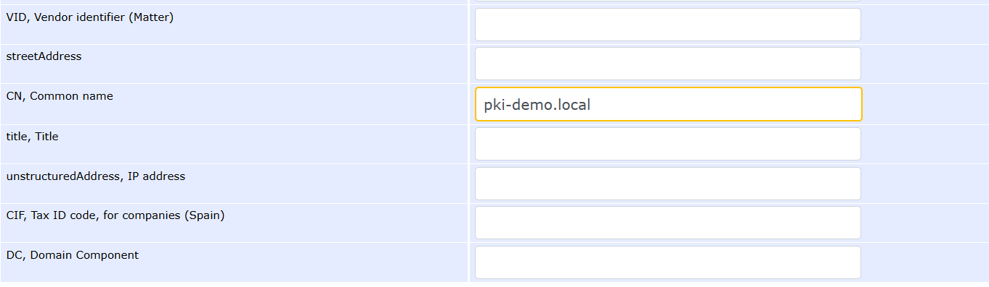
Figure 23 : Common Name du certificat serveur

Les Subject Alternative Names (SAN) sont également renseignés, afin que le certificat soit valide pour plusieurs noms d'accès au serveur : pki-demo.local, localhost, et l'adresse IP locale 127.0.0.1.

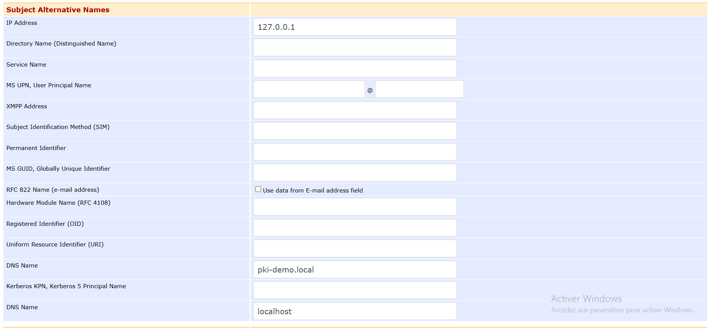
Figure 24 : Subject Alternative Names du certificat serveur

Le profil de certificat SERVER est sélectionné (fourni par défaut dans EJBCA), avec la Management CA comme autorité signataire. Le type de jeton "User Generated" est choisi car la clé privée et la CSR ont déjà été générées par Papa Mamadou Bâ lui-même — sa clé privée ne quitte jamais sa machine.

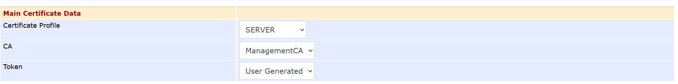
Figure 25 : Profil de certificat SERVER, CA et type de jeton sélectionnés

Une fois l'End Entity créé, l'enrôlement se fait via la RA Web, connectée en SuperAdmin, avec le nom d'utilisateur et le mot de passe définis précédemment.

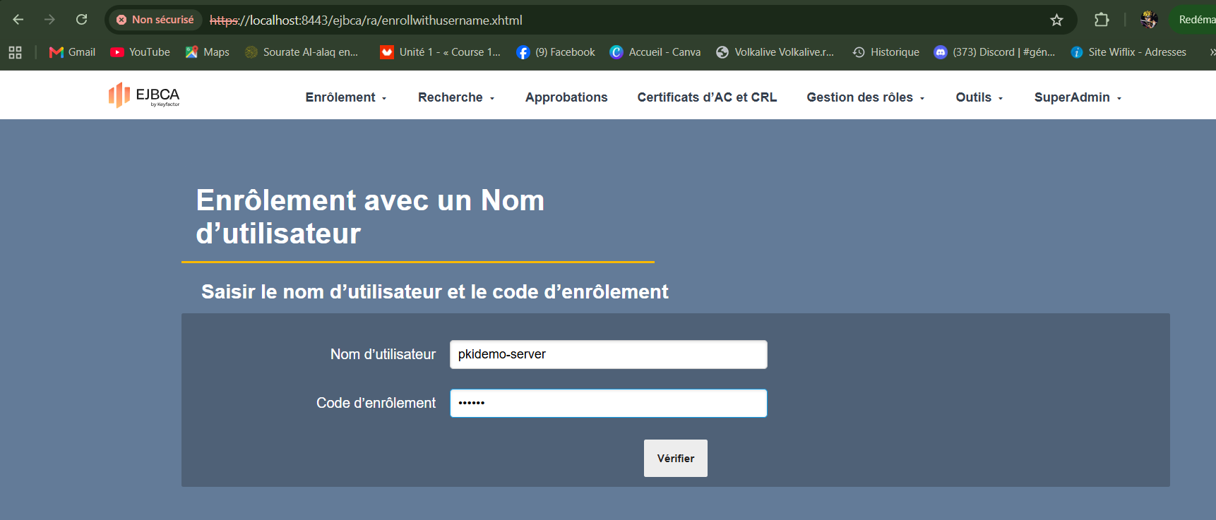
Figure 26 : Enrôlement avec le compte du serveur (pkidemo-server)

Le formulaire propose alors de coller directement la CSR générée par Papa Mamadou Bâ, plutôt que de faire générer une nouvelle clé par EJBCA.

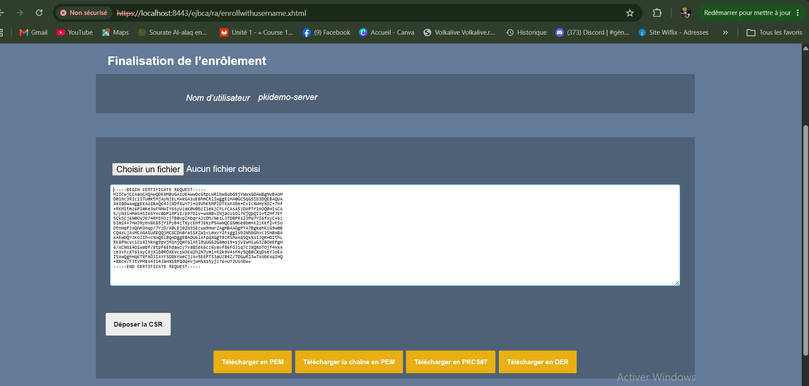
Figure 27 : Dépôt de la CSR de Papa Mamadou Bâ pour signature

La CSR est signée par la Management CA (RSA 2048, conforme à la demande). Le certificat signé est ensuite exporté avec le certificat de la CA (root-ca.pem) et la chaîne complète (chain.pem), pour être transmis à Papa Mamadou Bâ.

7. Migration HTTP vers HTTPS

7.1 Contexte et objectif
Dans cette partie, nous présentons la migration du serveur web de démonstration, initialement servi en HTTP, vers HTTPS, en utilisant un certificat émis par la Management CA mise en place dans le cadre du projet (EJBCA). L'objectif est double : obtenir un certificat serveur signé par notre PKI privée, puis configurer un serveur web pour l'exploiter avec une configuration TLS durcie.
Nous avons choisi Nginx comme serveur web, installé nativement sur Windows (version 1.31.5), conformément au choix d'architecture retenu par le groupe de ne pas utiliser de virtualisation ni de conteneurisation pour les composants principaux du projet.

7.2 Génération de la demande de certificat (CSR)
Nous avons généré une paire de clés RSA 2048 bits ainsi qu'une CSR avec OpenSSL, avec les attributs suivants :
- Common Name (CN) : pki-demo.local
- Subject Alternative Names (SAN) : pki-demo.local, localhost, 127.0.0.1
Cette CSR a ensuite été soumise via la RA Web d'EJBCA avec le profil de certificat SERVER, ce qui a permis l'émission d'un certificat signé par la Management CA (CN=Master-SSI Management CA, O=Master-SSI-2026, C=SN, RSA 4096 bits, signature SHA256WithRSA). Le certificat obtenu couvre la période du 14 septembre 2026 au 13 septembre 2028.

7.3 Configuration Nginx en HTTPS
Le fichier chain.pem fourni contient à la fois le certificat serveur et le certificat de la CA racine. Cette structure s'explique par l'architecture retenue par le groupe : la Management CA émet directement les certificats "End Entity" sans CA intermédiaire, donc la chaîne de confiance se limite à deux niveaux (serveur → CA racine).
Extrait de la configuration (https.conf) :
server {
listen 443 ssl;
http2 on;
server_name pki-demo.local localhost;

ssl_certificate C:/nginx/conf/chain.pem;
ssl_certificate_key C:/nginx/conf/server.key;
...
}

7.4 Redirection HTTP → HTTPS
Un second bloc serveur écoute sur le port 80 et redirige systématiquement vers HTTPS :
server {
listen 80;
server_name pki-demo.local localhost;
return 301 https://$host$request_uri;
}
Vérification :
$ curl -I http://pki-demo.local
HTTP/1.1 301 Moved Permanently
Location: https://pki-demo.local/
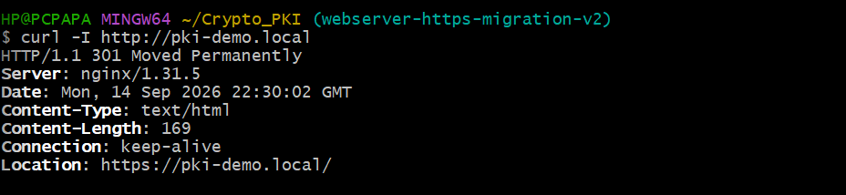
Capture 39 — capture de la sortie terminal de la commande curl -I http://pki-demo.local ci-dessus (commande + réponse complète).

7.5 Durcissement de la configuration TLS

Nous avons appliqué les paramètres suivants :
Paramètre | Valeur retenue | Justification
Protocoles | TLS 1.2 et TLS 1.3 uniquement | Élimine SSLv2/v3, TLS 1.0/1.1, vulnérables à POODLE, BEAST et autres attaques historiques
Ciphers | Suites AEAD uniquement (AES-GCM, ChaCha20-Poly1305) | Évite RC4, 3DES et les modes CBC vulnérables, assure intégrité + confidentialité en un seul algorithme
Ordre des ciphers | ssl_prefer_server_ciphers on | Le serveur impose ses préférences plutôt que le client
HSTS | max-age=31536000; includeSubDomains | Force le navigateur à toujours utiliser HTTPS pendant un an, empêche le downgrade
En-têtes de sécurité | X-Frame-Options: DENY, X-Content-Type-Options: nosniff | Protection contre le clickjacking et le MIME-sniffing

Tableau 2 : Paramètres de durcissement de la configuration TLS

7.6 Vérification
a) Validation de la chaîne de certification (OpenSSL)
$ openssl s_client -connect pki-demo.local:443 -CAfile certs/root-ca.pem
...
Verification: OK
...
Verify return code: 0 (ok)
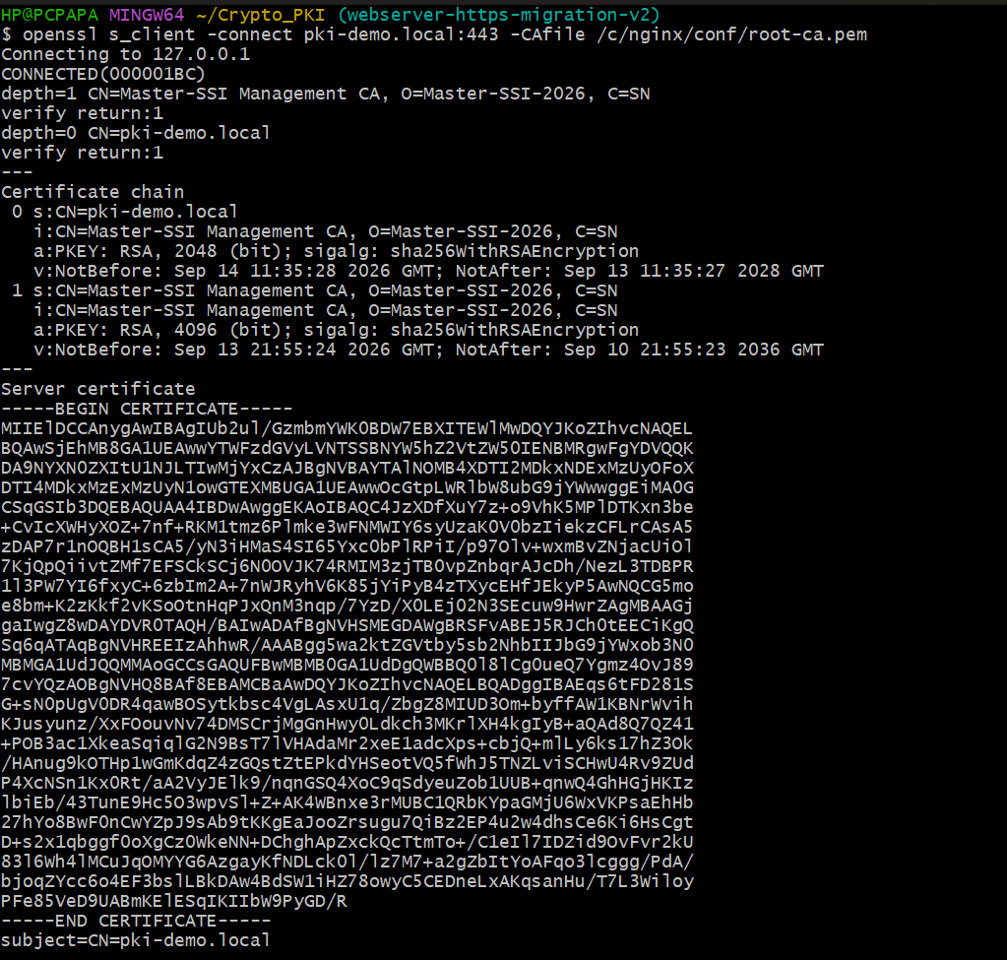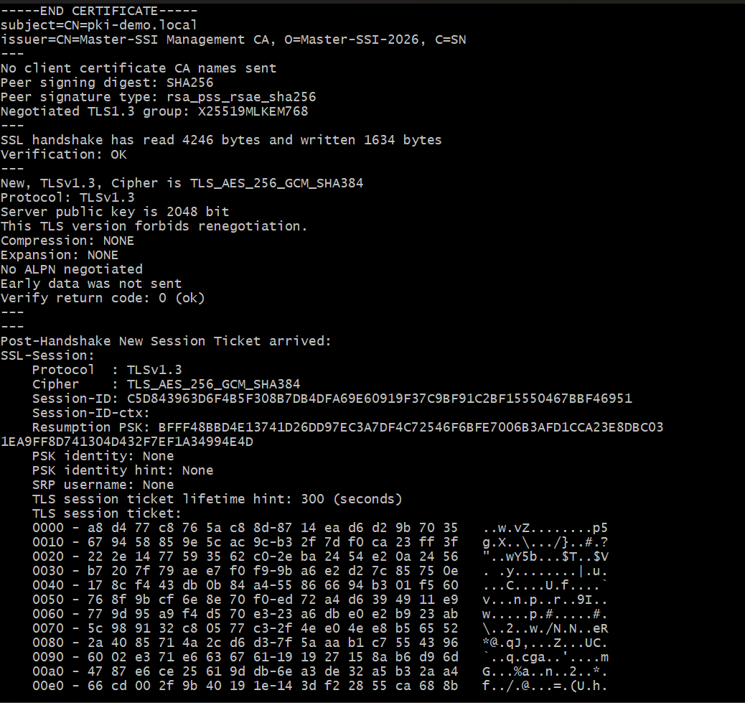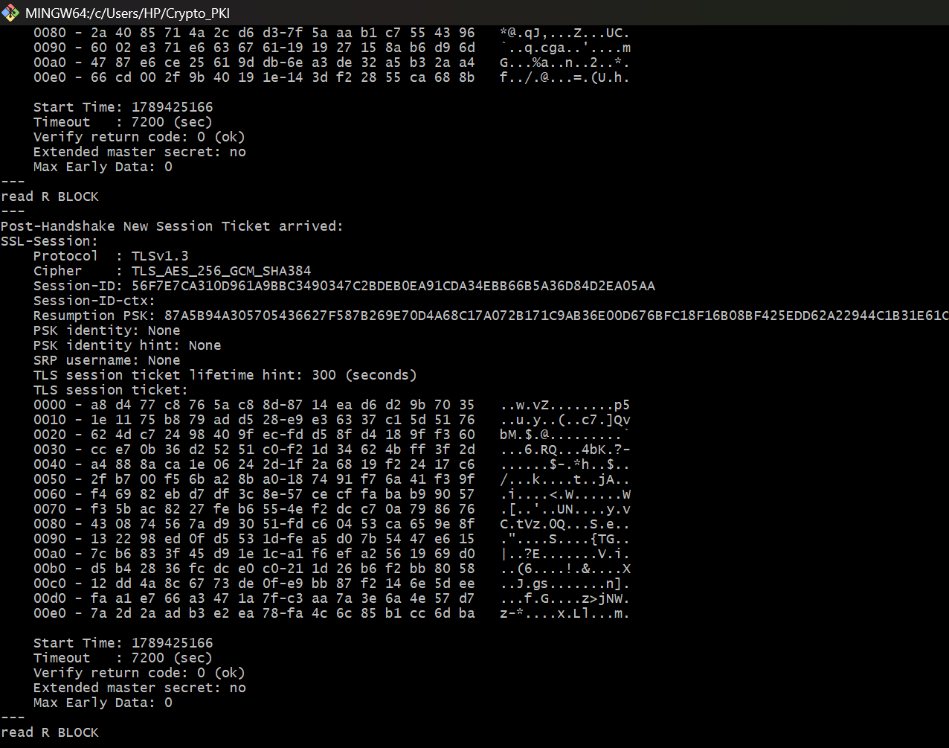
Capture 40 — capture de la sortie complète de la commande openssl s_client ci-dessus, montrant "Verify return code: 0 (ok)".

b) Validation côté navigateur
Après import du certificat racine (root-ca.pem) dans le magasin "Autorités de certification racines de confiance" de Windows (via certutil -addstore -f "ROOT"), le site https://pki-demo.local se charge sans avertissement de sécurité.
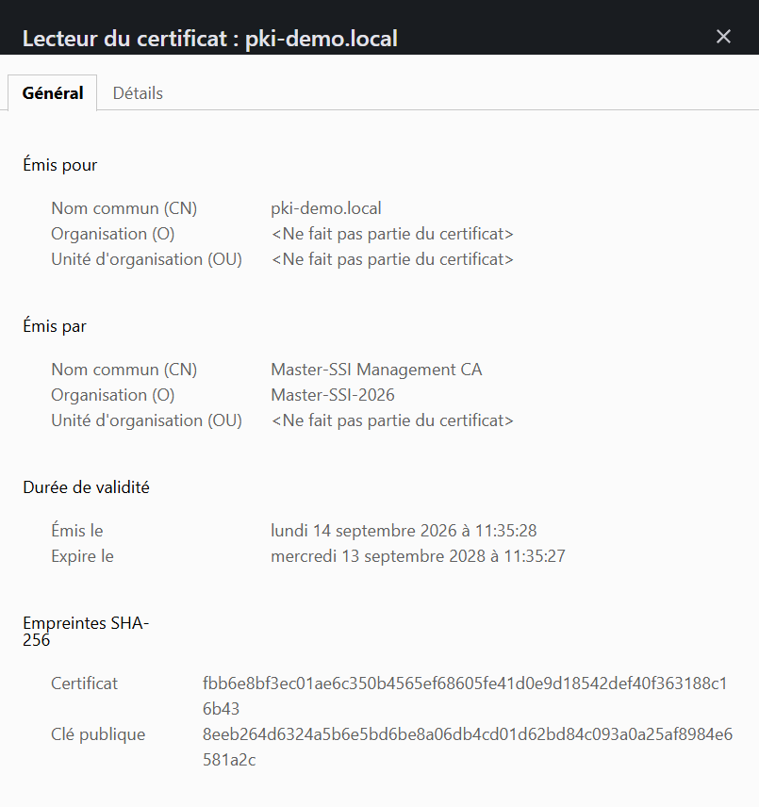
Capture 41 — capture de la fenêtre "Lecteur du certificat" ouverte depuis le navigateur (onglet Général : CN, Émis par, Durée de validité).
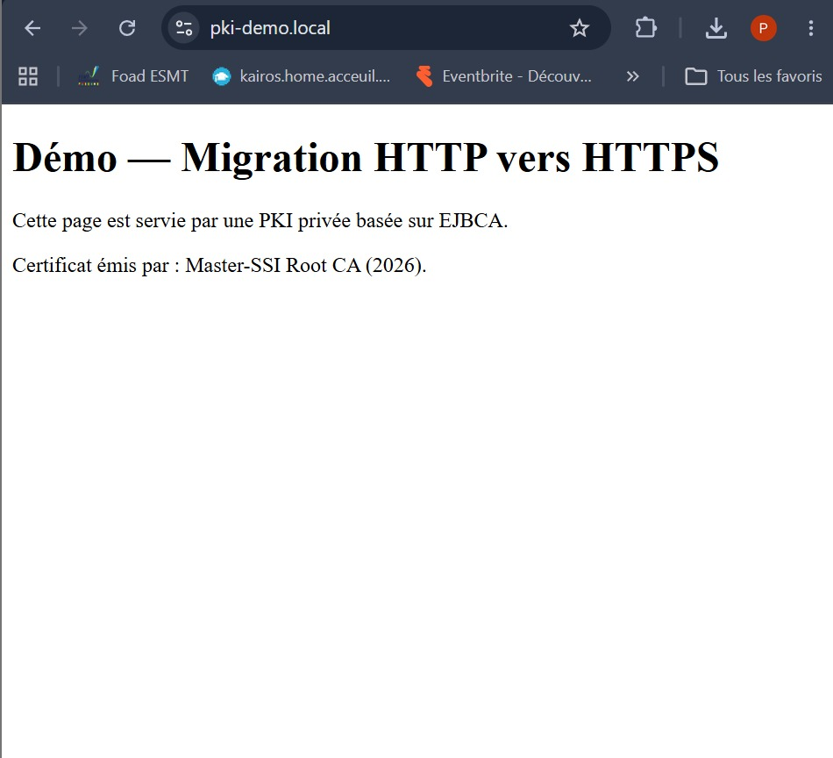
Capture 42 — capture de la page du site chargée en HTTPS, avec la barre d'adresse du navigateur visible montrant https://pki-demo.local.

c) Audit TLS indépendant (testssl.sh)
Cet audit a été exécuté via l'image Docker officielle de testssl.sh, l'outil natif nécessitant hexdump, indisponible dans l'environnement Windows/Git Bash utilisé. Résultats principaux :
- Protocoles obsolètes (SSLv2/v3, TLS 1.0/1.1) : non supportés
- 0 vulnérabilité détectée : Heartbleed, POODLE, CRIME, BEAST, DROWN, FREAK, LOGJAM, RC4 — toutes "not vulnerable (OK)"
- Forward Secrecy : activée sur toutes les suites offertes
- En-têtes de sécurité (HSTS, X-Frame-Options, X-Content-Type-Options) : confirmés présents
- Compatibilité client : validée sur les navigateurs et runtimes modernes testés (Chrome, Firefox, Safari, Android récent, OpenJDK récent, etc.)
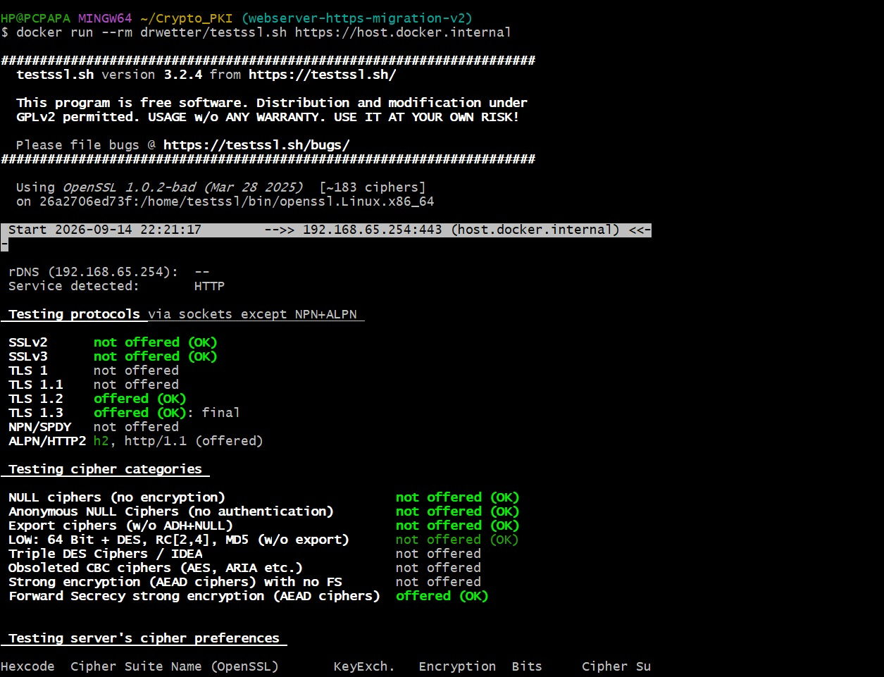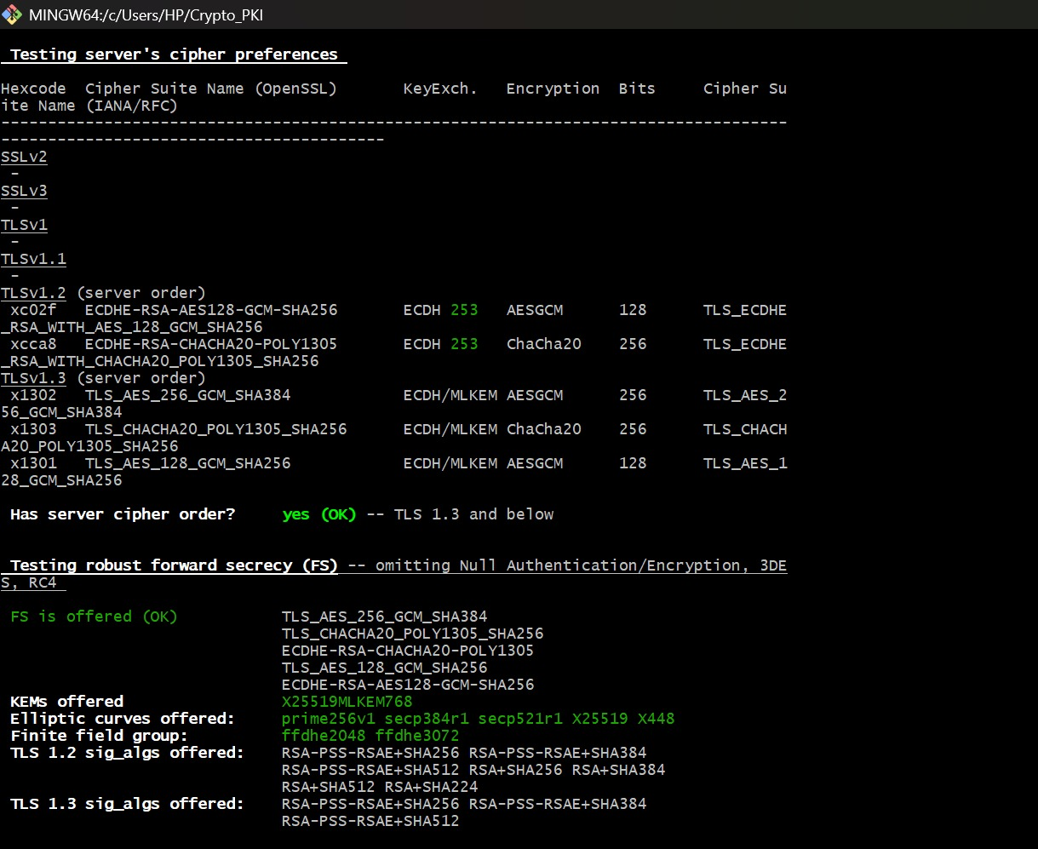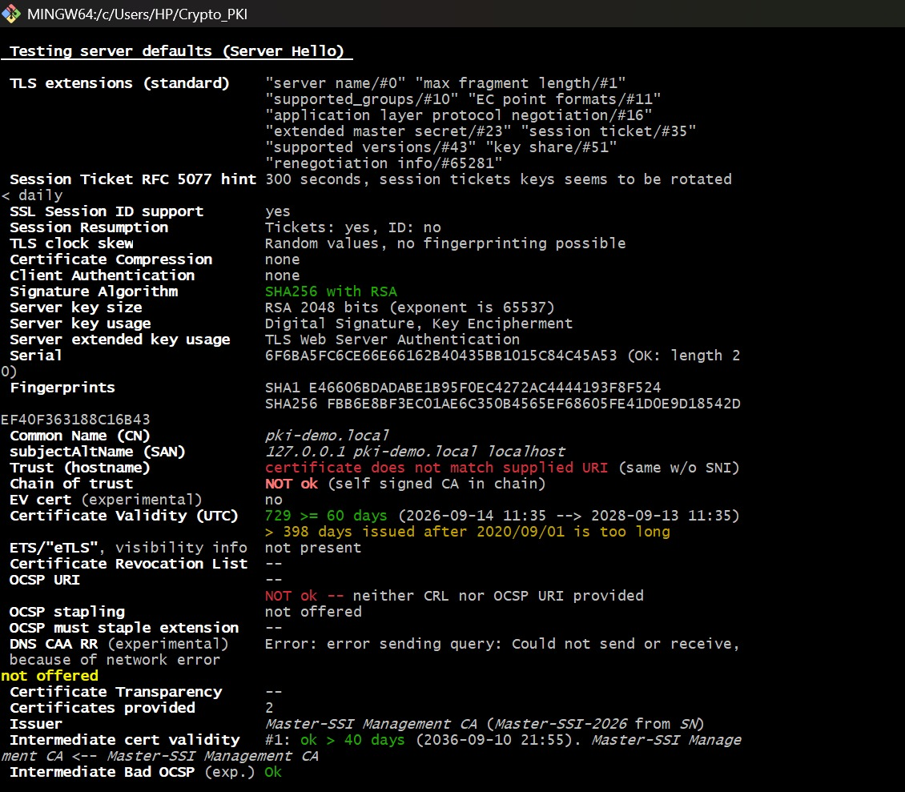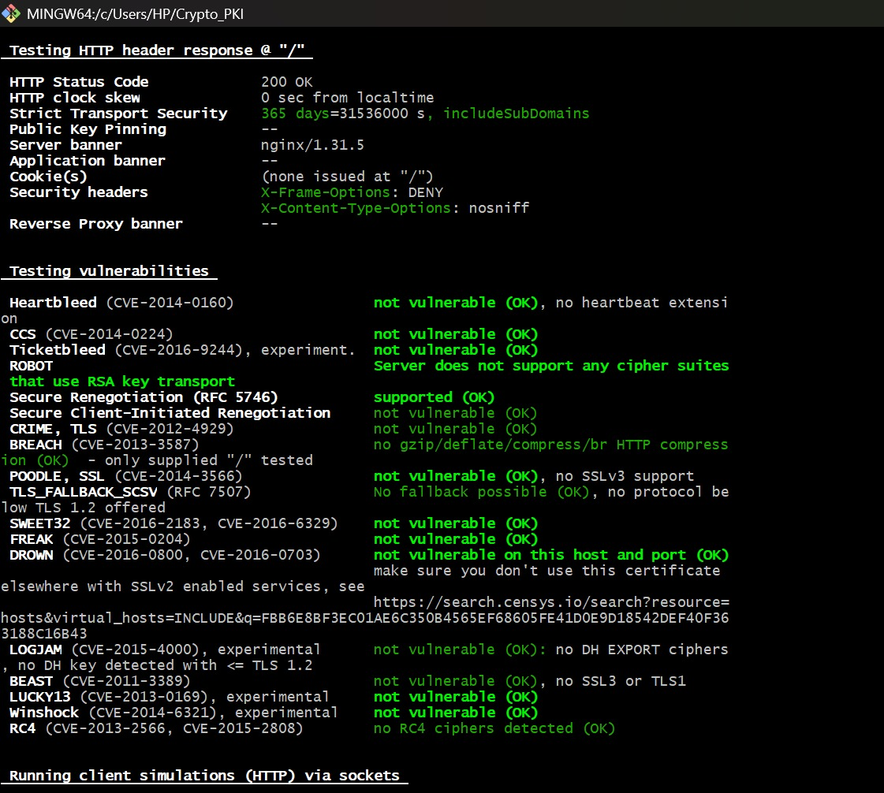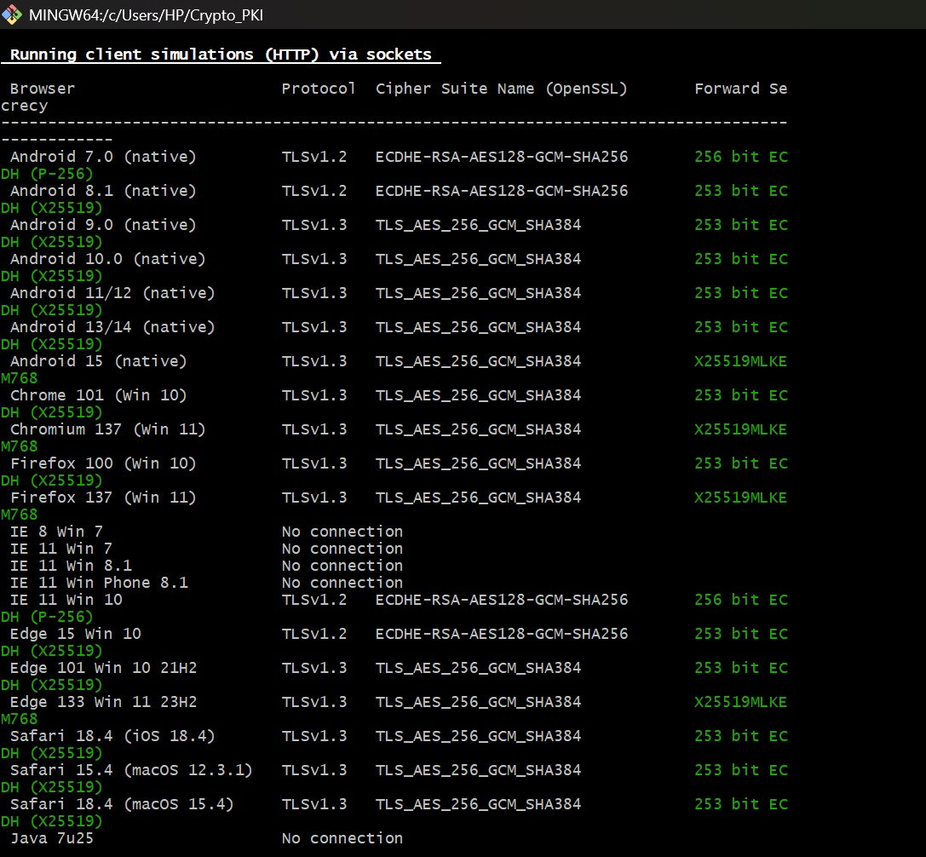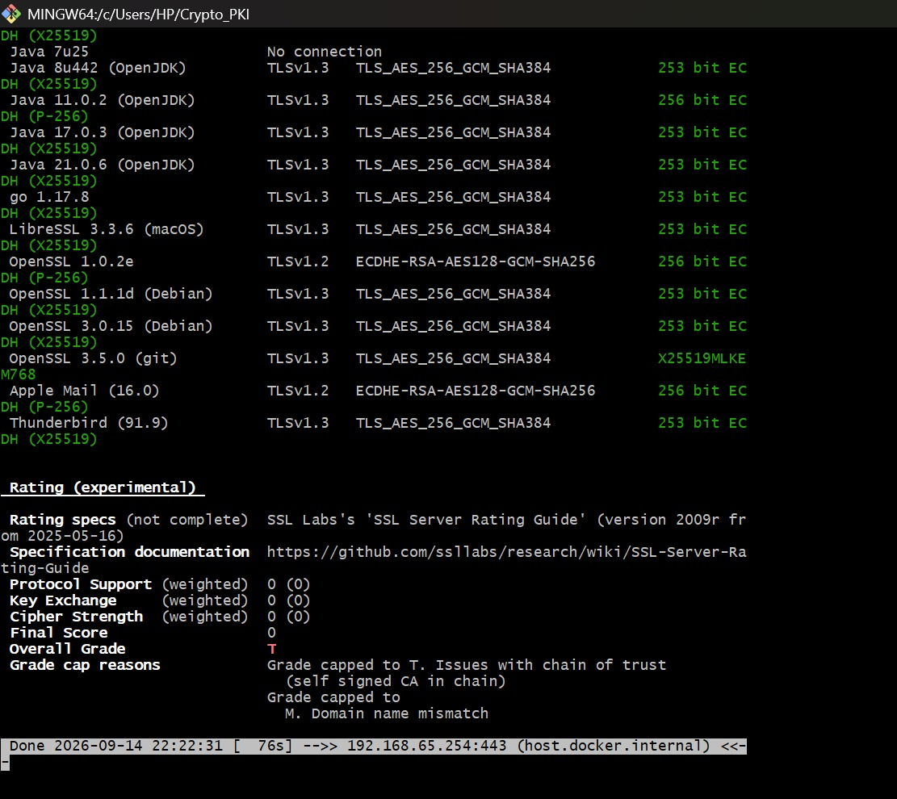
Capture 43 — capture des sections "Testing protocoles », « Testing vulnerabilities" de la sortie testssl.sh.,"Rating" finale de la sortie testssl.sh.

7.7 Limites identifiées et éléments à contextualiser
L'audit testssl.sh attribue une note finale "Grade T", que nous nuançons pour deux raisons méthodologiques et une limite réelle :
- Scan effectué via host.docker.internal plutôt que via pki-demo.local (contrainte du conteneur Docker utilisé pour l'audit, qui ne résout pas le fichier hosts de l'hôte Windows). Le certificat porte bien pki-demo.local en CN — le "domain name mismatch" signalé est un artefact du protocole de test, non une erreur de configuration réelle, comme confirmé par la validation navigateur.
- "Self-signed CA in chain" : attendu et voulu, la Management CA du projet est une autorité privée auto-signée pour un usage interne, non une CA publique reconnue par défaut par les navigateurs — c'est précisément l'objet du comparatif CA privée / CA publique traité par ailleurs dans ce rapport.
Une limite réelle, en revanche, mérite d'être notée :
- Absence de point de distribution CRL et d'URI OCSP sur le certificat émis. Un client ne peut donc pas vérifier si ce certificat a été révoqué. Cette lacune est traitée dans la partie révocation/CRL du présent rapport.
Enfin, la durée de validité du certificat (729 jours) dépasse la limite de 398 jours imposée aux CA publiques par le CA/Browser Forum — une contrainte qui ne s'applique pas aux PKI privées à usage interne, mais qui mérite d'être mentionnée comme différence de gouvernance entre CA privée et publique.

7.8 Difficultés rencontrées
Au cours de cette phase, un incident Git a nécessité une intervention : un force-push sur les branches partagées a réécrit l'historique du dépôt distant, effaçant temporairement le travail de configuration serveur réalisé sur cette branche. Ce travail a été restauré à partir d'une sauvegarde locale sur une nouvelle branche (webserver-https-migration-v2). Cet épisode a conduit le groupe à recommander l'activation de la protection contre les force-push sur les branches partagées du dépôt GitHub.

8. Tests et validation
[Section à compléter par Mame Fama Dieng : révocation de certificat, audit TLS indépendant, comparatif CA privée/publique, scénarios de test.]

Difficultés rencontrées et solutions
Plusieurs difficultés techniques ont été rencontrées lors de l'installation native d'EJBCA :

- Le téléchargement de MariaDB était bloqué par un système anti-robot ; PostgreSQL 17 a été utilisé à la place (alternative officiellement supportée par EJBCA).
- La cible "ant install" n'existe plus dans les versions récentes d'EJBCA ; la création de la CA a été effectuée via l'outil en ligne de commande bin/ejbca.sh.
- Le script bin/ejbca.sh générait une erreur de chemin Windows dans sa configuration de journalisation (log4j.configuration=C:/... interprété comme un protocole "C"), corrigée en ajoutant le préfixe "file:".
- Le client CLI tentait de se connecter sur le port de remoting historique 4447, obsolète sur WildFly 39 (remoting HTTP-upgrade sur le port 8080) ; la configuration du client a été mise à jour en conséquence.
- La commande ra addendentity nécessite une syntaxe à double tiret (--username) ; la syntaxe positionnelle classique échoue silencieusement.
- L'Admin Web refusait initialement toute connexion par certificat client car WildFly n'était pas configuré pour en demander un (want-client-auth) ; un truststore contenant le certificat de la Management CA a été créé et référencé dans la configuration Elytron de WildFly.

Perspectives
- Automatisation de l'émission et du renouvellement des certificats via les protocoles ACME/EST/SCEP.
- Réduction annoncée de la durée de vie des certificats publics (tendance du CA/Browser Forum), qui renforce le besoin d'automatisation même en interne.
- Crypto-agilité et migration post-quantique (algorithmes NIST ML-KEM, ML-DSA, SLH-DSA).
- Mise en place d'un répondeur OCSP pour une vérification de révocation en temps quasi réel.
- Séparation Root CA hors ligne / Sub CA en ligne pour un usage en production.

Conclusion
Ce projet a permis de mettre en pratique les concepts de cryptographie asymétrique et de PKI vus en cours, en déployant une chaîne complète : Autorité de Certification privée avec EJBCA (installée nativement), émission d'un certificat serveur, et migration d'un service web de HTTP vers HTTPS. Les difficultés rencontrées lors de l'installation manuelle ont permis de mieux comprendre les mécanismes internes d'une PKI, habituellement masqués par les outils clé en main.

Bibliographie / Webographie

- EJBCA - The Open-Source Certificate Authority : https://www.ejbca.org/
- EJBCA Community sur GitHub (Keyfactor) : https://github.com/Keyfactor/ejbca-ce
- Documentation WildFly : https://docs.wildfly.org/
- PostgreSQL Documentation : https://www.postgresql.org/docs/



